Δ΄τάξη
Μάθημα: Μελέτη Περιβάλλοντος
Επαναληπτικές ασκήσεις – 4ο Φύλλο Εργασίας
Ημερομηνία : Παρασκευή 03/04/2020
ΝΟΜΟΙ ΚΑΙ ΠΡΩΤΕΥΟΥΣΕΣ ΤΩΝ ΓΕΩΓΡΑΦΙΚΩΝ ΔΙΑΜΕΡΙΣΜΑΤΩΝ : ΝΗΣΙΑ ΙΟΝΙΟΥ ΚΑΙ ΚΡΗΤΗ.
1. Θα μπορούσατε να θυμηθείτε τους τέσσερις (4) νομούς της Κρήτης και τις πρωτεύουσές τους;
Νομός Πρωτεύουσα
α. α.
β. β.
γ. γ.
δ. δ.

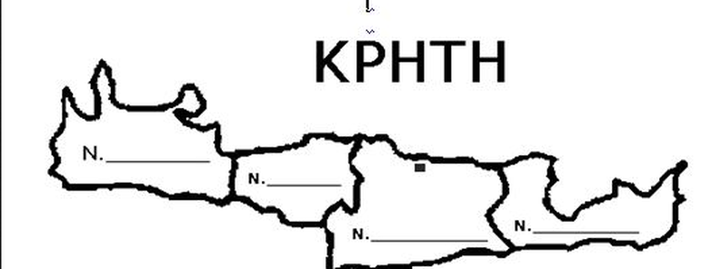

2. Θα μπορούσατε να θυμηθείτε τους τέσσερις (4) νομούς του Ιονίου Πελάγους και τις πρωτεύουσές τους;
Νομός Πρωτεύουσα
α. α.
β. β.
γ. γ.
δ. δ.
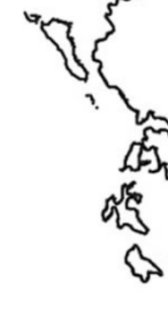

Καλή επιτυχία
Μένουμε σπίτι!
Κυρία Στέλλα Λουκάκη

